ВНИМАТЕЛЬНО ПРОЧИТАТЬ
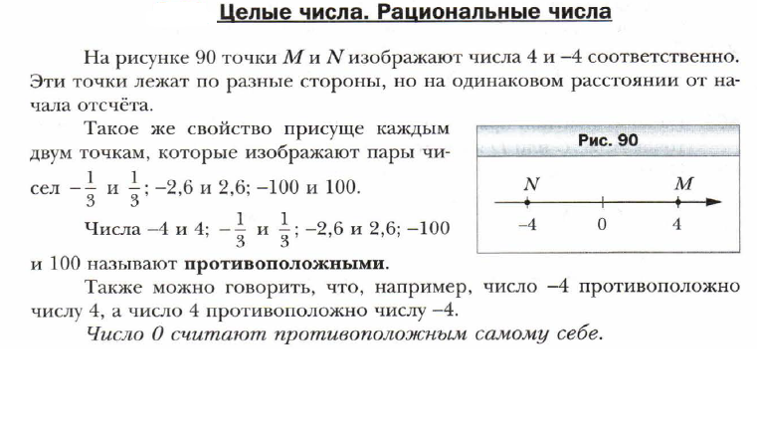
ВЫПОЛНИТЬ ЗАДАНИЯ

